**Soal no 1**

Insert table nasabah

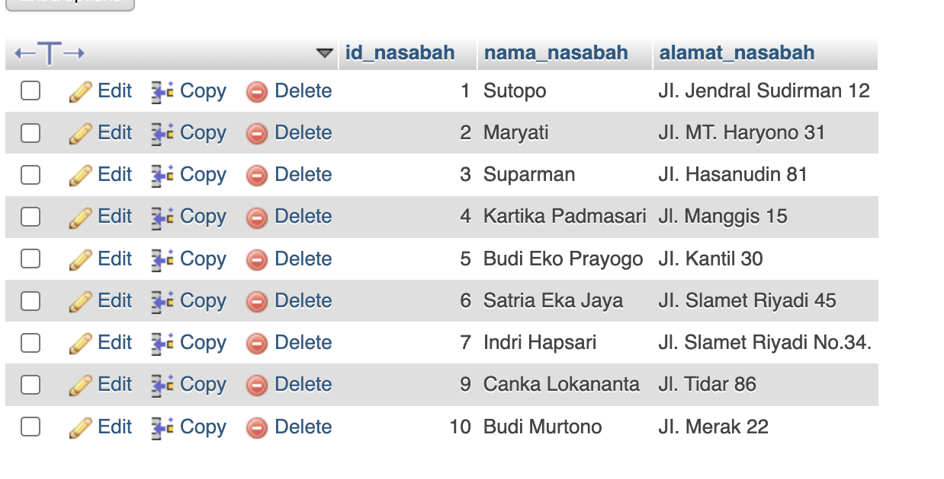

Insert Table Cabang bank

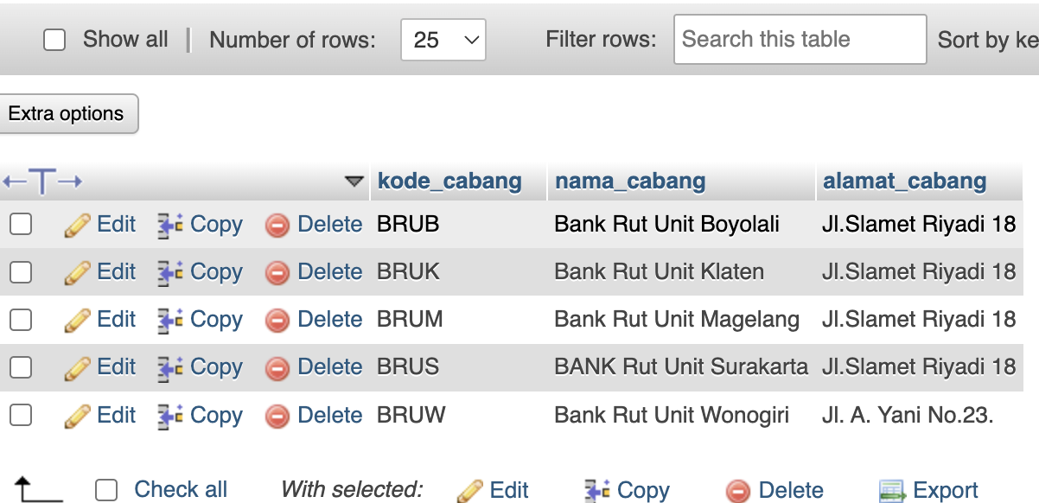

Insert table rekening

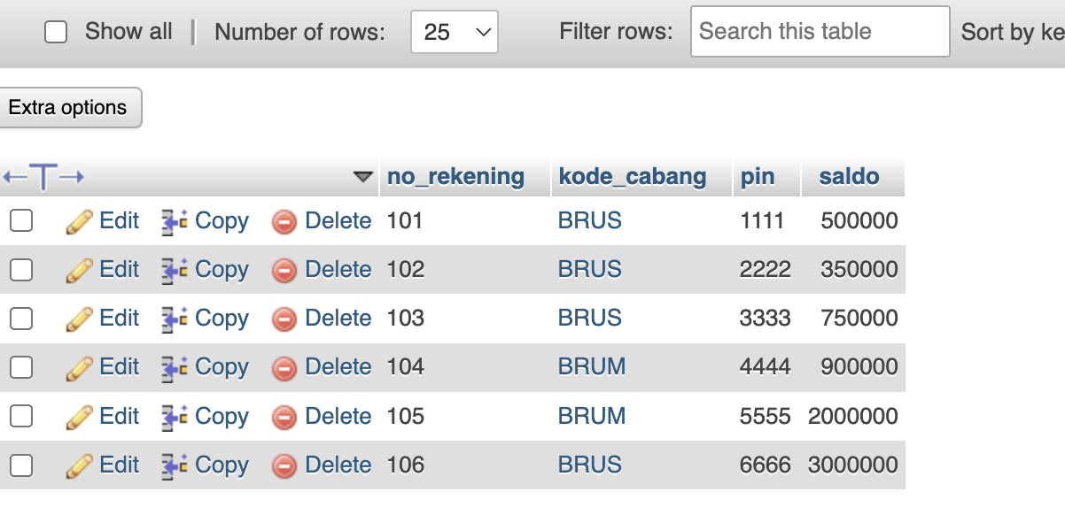

Insert Table Has

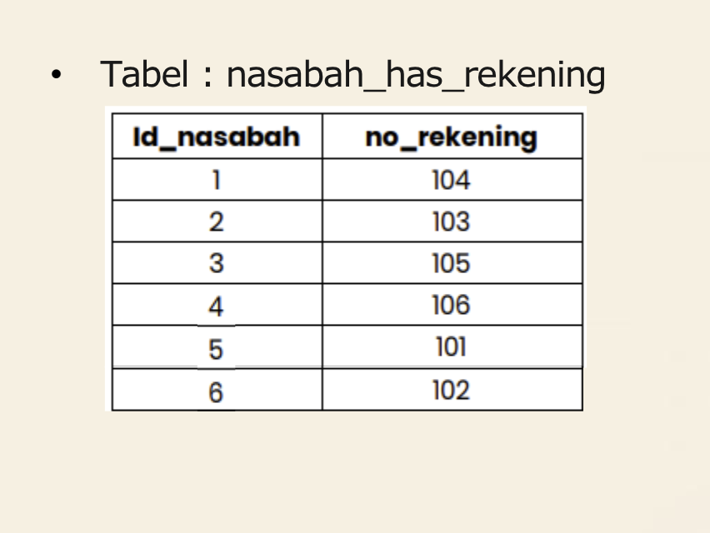

Insert Table Transaksi

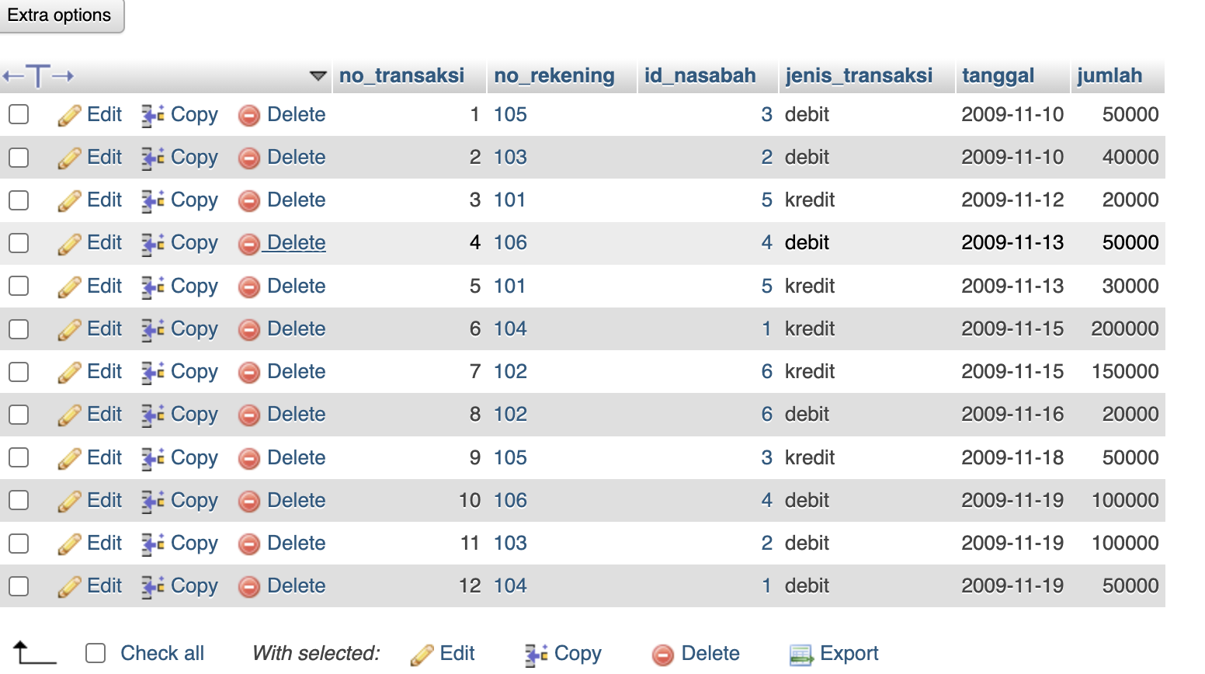

**Soal no 2 A** :

Lakukan update data untuk kasus-kasus berikut ini: Deskripsi Homework a. Nasabah dengan nama Indri Hapsari pindah alamat ke Jl. Slamet Riyadi No.34. b. Cabang dengan kode BRUW pindah alamat ke Jl. A. Yani No.23.

UPDATE nasabah set alamat_nasabah = 'Jl. Slamet Riyadi No.34.' where id_nasabah = 7;



**Soal no 2 B :**

Lakukan update data Cabang dengan kode BRUW pindah alamat ke Jl. A. Yani No.23.

[UPDATE](http://localhost/phpmyadmin/url.php?url=https://dev.mysql.com/doc/refman/8.0/en/update.html) cabang_bank [set](http://localhost/phpmyadmin/url.php?url=https://dev.mysql.com/doc/refman/8.0/en/set.html) alamat_cabang ='Jl. A. Yani No.23.' where kode_cabang ='BRUW';



**Soal no 3 a** :

Lakukan delete data untuk kasus-kasus berikut ini: a. Nasabah dengan nama Sari Murti menutup rekeningnya

[DELETE](http://localhost/phpmyadmin/url.php?url=https://dev.mysql.com/doc/refman/8.0/en/delete.html) FROM `nasabah` where id_nasabah ='8';

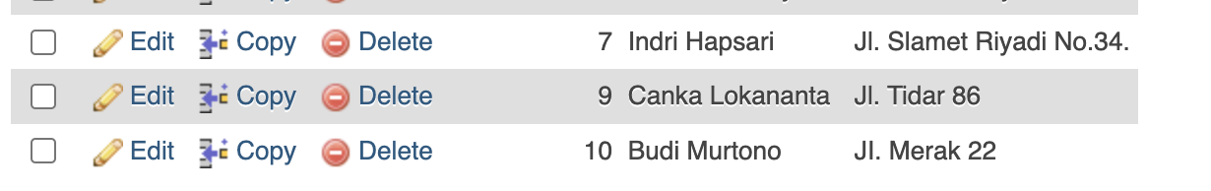

**Soal no 3 b** : Lakukan delete data untuk kasus-kasus berikut ini : Cabang dengan nama Bank Rut Unit Yogyakarta menutup kantornya 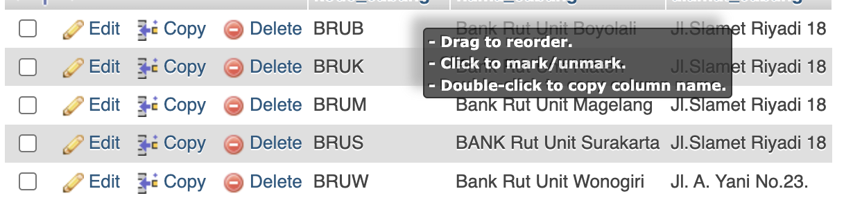

[DELETE](http://localhost/phpmyadmin/url.php?url=https://dev.mysql.com/doc/refman/8.0/en/delete.html) FROM `cabang_bank` where kode_cabang ='BRUY';

**Soal No no 4 a** :  [SELECT](http://localhost/phpmyadmin/url.php?url=https://dev.mysql.com/doc/refman/8.0/en/select.html) nasabah.nama_nasabah, nasabah.alamat_nasabah, transaksi.jenis_transaksi, transaksi.jumlah FROM nasabah [LEFT](http://localhost/phpmyadmin/url.php?url=https://dev.mysql.com/doc/refman/8.0/en/string-functions.html%23function_left) JOIN transaksi ON transaksi.id_nasabah = nasabah.id_nasabah WHERE transaksi.jenis_transaksi = 'kredit' ORDER BY nasabah.nama_nasabah ASC;

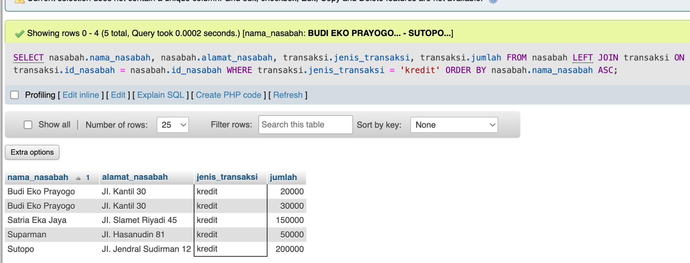

**Soal No no 4 B** :

[SELECT](http://localhost/phpmyadmin/url.php?url=https://dev.mysql.com/doc/refman/8.0/en/select.html) transaksi.tanggal, nasabah.nama_nasabah, transaksi.jenis_transaksi, transaksi.jumlah FROM transaksi [LEFT](http://localhost/phpmyadmin/url.php?url=https://dev.mysql.com/doc/refman/8.0/en/string-functions.html%23function_left) JOIN nasabah ON nasabah.id_nasabah = transaksi.id_nasabah where transaksi.tanggal >= '2009-11-15' [AND](http://localhost/phpmyadmin/url.php?url=https://dev.mysql.com/doc/refman/8.0/en/logical-operators.html%23operator_and) transaksi.tanggal <= '2009-11-20' ORDER BY transaksi.tanggal, nasabah.nama_nasabah ASC;

